div:not([id="footer"]){

background: orange;

}

除了footer以外

:empty选择器表示的就是空。

用来选择没有任何内容的元素，这里没有内容指的是一点内容都没有，**哪怕是一个空格**。

#brand:target p{

background: orange;

color: #fff;

}

对应id=”brand”的活动的P元素

选择器：子类的选择

ol > li:nth-child(odd){

background: green;

}

ol > li:nth-child(2n) ol > li:nth-child(1) ol > li:nth-child(even)

.wrapper > p:last-of-type {

background: orange;

}

最后一个p元素 :last-of-type :nth-of-type(odd/even/2n)

div:nth-last-of-type(5) 倒数第五个div

:only-child 唯一的一个子元素

p:only-of-type 唯一的一个p类型的子元素（可以有其他类型子元素）

input[type="text"]:disabled{

box-shadow: none;

}

“:disabled”选择器刚好与“:enabled”选择器相反，用来选择不可用表单元素。要正常使用“:disabled”选择器，需要在表单元素的HTML中设置“disabled”属性。

input[type="radio"]:checked + span {

opacity: 1;

}

表示选中状态

::selection

突出显示文本

“**:read-only**”伪类选择器用来指定处于只读状态元素的样式。简单点理解就是，元素中设置了“**readonly=’readonly’**

**::-webkit-input-placeholder{color: blue} input提示文字的颜色**

**:read-write** 选择器来设置不是只读控件的文本框样式。与read-only相反

**旋转rotate(**20deg**) 函数**通过指定的角度参数使元素相对原点进行旋转

扭曲skew(20deg)函数能够让元素**倾斜显示**

**transform: scale(1.5,1); scaleX() 缩放**

**translate()函数**可以将元素向指定的方向移动，类似于position中的**relative**。或以简单的理解为，使用translate()函数，可以把元素从原来的位置移动，而不影响在X、Y轴上的任何Web组件。

transform:translate(-50%,-50%); 居中

transform:translate(-50px,-50px);

transform: matrix(1,0,0,1,100,100); 矩阵

transform-origin改变元素原点位置

div {

width: 200px;

height: 200px;

transition-property: width,height;

transition-duration:.5s;

transition-timing-function: ease-in;

transition-delay:.18s;

}

div:hover {

width: 400px;

height:800px;

}

transition-property: 指定过渡或动态模拟的CSS属性

transition-duration: 指定完成过渡所需的时间

transition-timing-function: 指定过渡函数

transition-delay: 指定开始出现的延迟时间

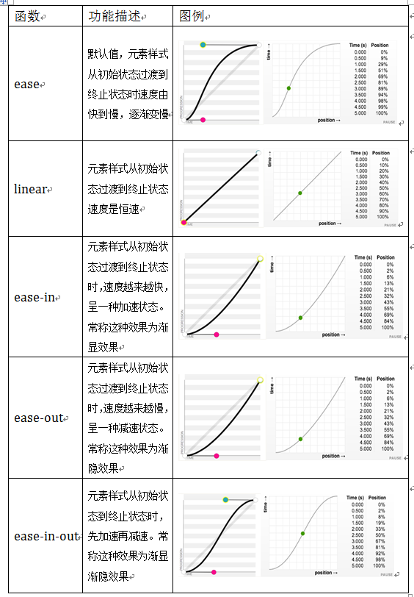

transition-delay属性和transition-duration属性极其类似，不同的是transition-duration是用来设置过渡动画的持续时间，而transition-delay主要用来指定一个动画开始执行的时间，也就是说当改变元素属性值后多长时间开始执行。

有时我们想改变两个或者多个css属性的transition效果时，只要把几个transition的声明串在一起，用逗号（“，”）隔开，然后各自可以有各自不同的延续时间和其时间的速率变换方式。但需要值得注意的一点：第一个时间的值为 transition-duration，第二个为transition-delay。

例如：a{ transition: background 0.8s ease-in 0.3,color 0.6s ease-out 0.3;}